муниципальное учреждение культуры Каменского района
«Межпоселенческая центральная библиотека»

муниципальное бюджетное учреждение культуры
Калитвенского сельского поселения
«Калитвенская сельская библиотека»

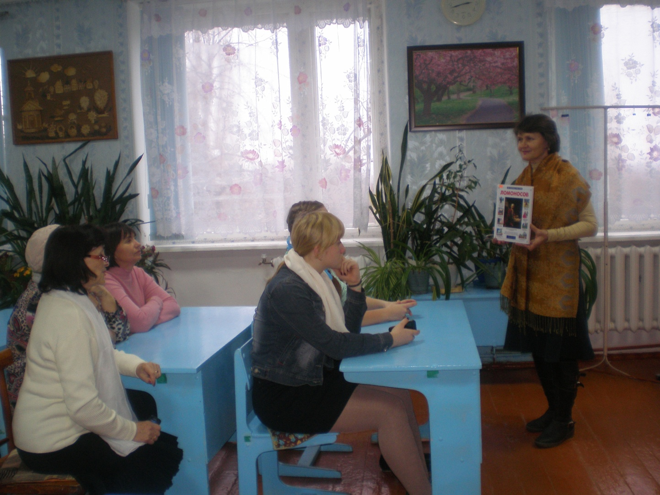
Паспорт массового мероприятия

Дата: 18 ноября 2016 г.
Форма массового мероприятия: Выставка одной книги
Тема: «Ломоносов»
Место проведения: МБОУ Калитвенская СОШ
Гости и участники: обучающиеся, учителя, пенсионеры
Схема мероприятия, темы выступлений:
- Информационная минутка к юбилею М.В. Ломоносова
- Знакомство с книгой «Ломоносов»

Директор С.В. Кудинова

